Izradi antistresnu lopticu.
Pripremi: 1 ili 2 balona, punjenje ( brašno, riža, suhi grah), škare, ljevak.
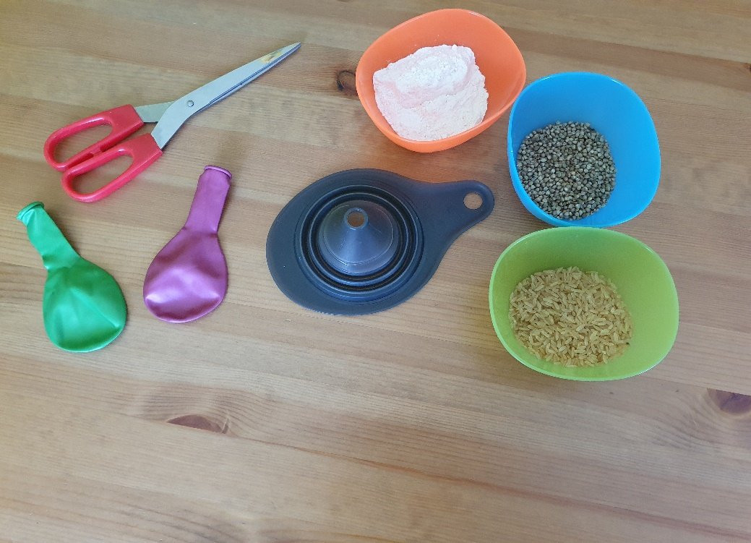

POSTUPAK:

1.Uzmi balon i dobro ga rastegni sa svih strana.
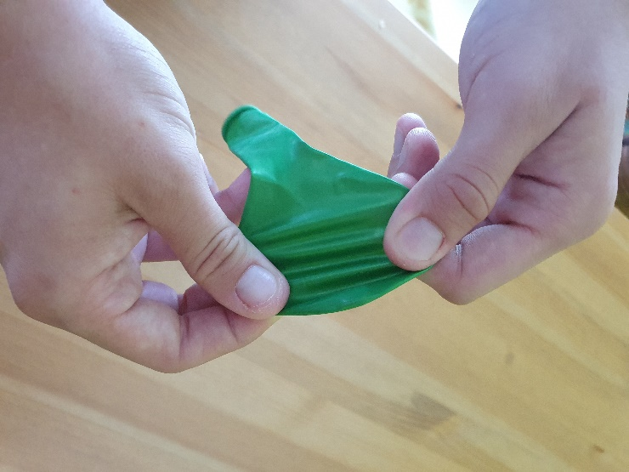

2.Pomoću lijevka napuni balon punjenjem po želji ( brašnom, rižom, sjemenkama).
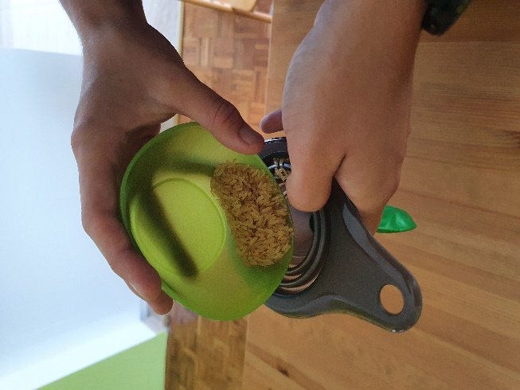

3.Kada je trbuh balona pun zaveži ga i odreži višak vrata.
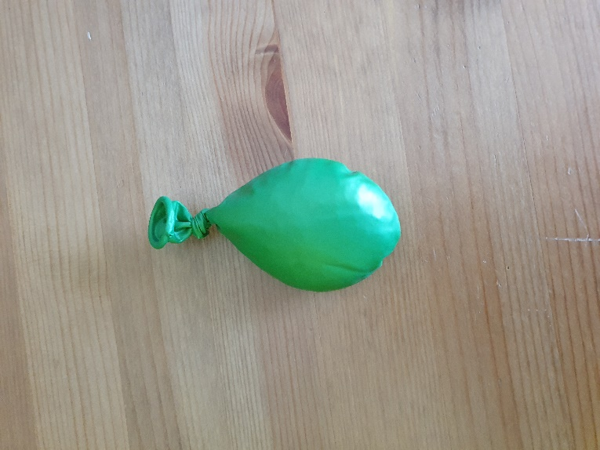

4.Za dodatnu sigurnost izreži vrat drugog balona, proširi prstima otvor i pričvrsti ga oko ispunjenog i vezanog balona.

